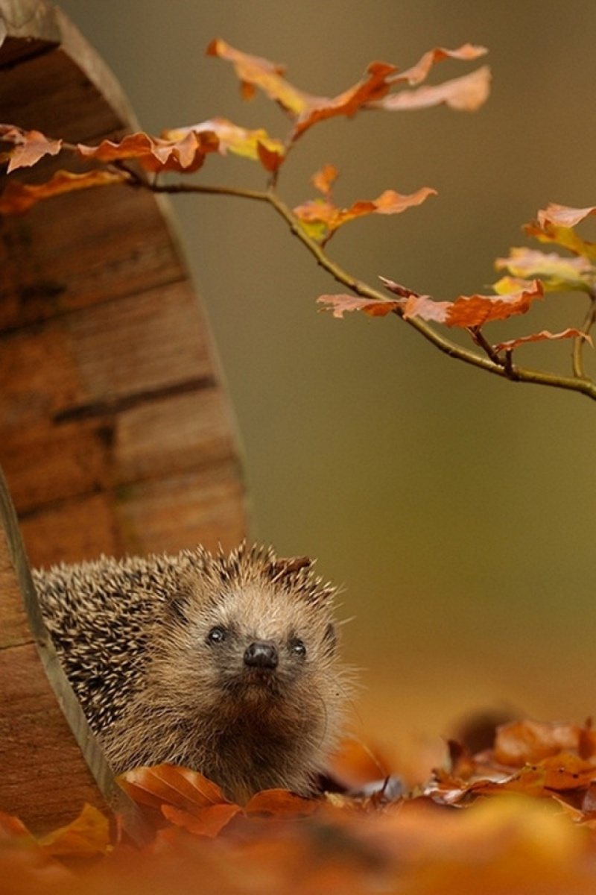
Животные и птицы осенью

Что должен знать ребенок
Существительные: зверь, животное, кабан, белка, лось, медведь, заяц, барсук, олень, бобр, лиса, волк, ёж, енот, рысь, куница, нора, берлога, логово, дупло, хатка, мех, шкура, рог, копыто, брюхо, морда, лапа, шерсть, спячка; птица, грач, ласточка, гусь, утка, селезень, лебедь, кукушка, аист, скворец, журавль, цапля, соловей, стая, клин, косяк, вереница, отлёт, перелёт, голова, глаз, клюв, туловище, грудка, крыло, хвост, лапка, оперение, перо, пух, яйцо, гнездо, скворечник, птенец, корм, насекомое.
Прилагательные: дикий, лесной, густой, пушистый, плотный, толстый, хитрый, ловкий, бурый, зубастый, косолапый, острый, хищный, рогатый, добрый, колючий, неуклюжий, пятнистый, сохатый, шелковистый, беззащитный, травоядный, прыгучий, осторожный, длинноухий, перелетная, водоплавающая, быстрая, пёстрая, певчая, заботливая, юркая, голодная, сытая, лебединая, журавлиная, утиная, гусиная, соловьиная.
Глаголы: линять, меняться, запасать, рыскать, рычать, выть, таиться, добывать, лязгать, пищать, красться, выстилать, бродить, грызть, охотиться, загонять, подстерегать, нагонять, мышковать, зимовать, готовиться, петь, кричать, щебетать, летать, улетать, прилетать, ходить, прыгать, махать, плавать, нырять, сидеть, клевать, вить, нести, высиживать, заботиться, кормить, голодать, кружить.
Наречия: осторожно, холодно, голодно, громко, весело, быстро.

Поиграйте с ребёнком
Пальчиковая игра «Отлёт птиц»

Осень дивная пришла,
Птиц в дорогу позвала,
Трудно будет птицам нашим.
Давайте дружно им помашем.
Ласточки летят, кукушки,
Кружат гуси над опушкой.
Цапли, лебеди и утки
В стаи собираются.
С их отлётом на земле
Всё тепло кончается.
(дети хлопают в ладоши.)
(машут сплетёнными накрест пальчиками.)
(грозят указательным пальцем.)
(машут обеими руками.)
(дети загибают по одному пальчику на обеих руках.)

(дети хлопают в ладоши.)

Дидактическая игра «Подскажи словечко»
Цель: Закреплять знания детей о жилищах диких животных. Развивать слуховое внимание и память.
Ход игры:
Читаем стихотворение детям «Кто, где живёт?».
Дети добавляют слово, подходящее по смыслу.
Например:
Медведь живёт… (в берлоге).
Лиса живёт… (в норе).
Волк поселился… (в логове),
А белочка – … (в дупле).
Лишь зайка, бедный зайка
Под кустиком… (сидит),
И хвостик его маленький
От страха чуть… (дрожит).

Выучите с детьми

Потешки
Ворон на трубе гудел
На зеленой липке,
А соловушка запел,
Заиграл на скрипке.
Ой, как весело на горке,
На заре, на зорьке!


Сидит белка на тележке,
Продаёт она орешки:
Лисички-сестричке,
Воробью, синичке,
Мишке толстопятому,
Заиньке усатому.
Кому – в платок,
Кому – в зобок,
Кому – в лапочку.
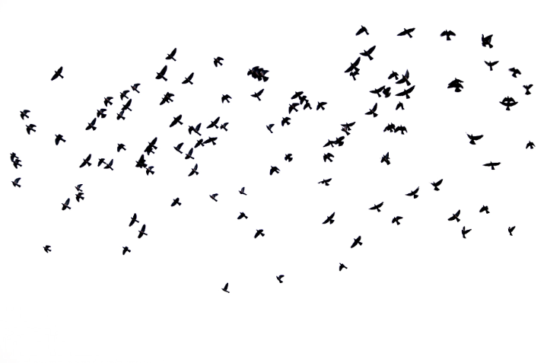
Считалки

«Тили-тили», - птички пели,
Взвились, к лесу полетели.
Стали птички гнёзда вить,
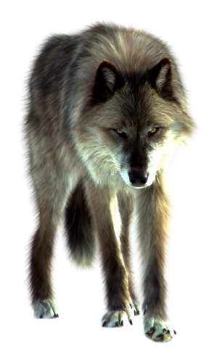
Кто не вьёт, тому водить!

Раз, два, три, четыре, пять,
Негде зайчику скакать:
Всюду ходит волк, волк,
Он зубами – щёлк, щёлк!
А мы спрячемся в кусты,
Прячься, заинька, и ты.
Ты, волчище, погоди!
Как попрячемся – иди.

